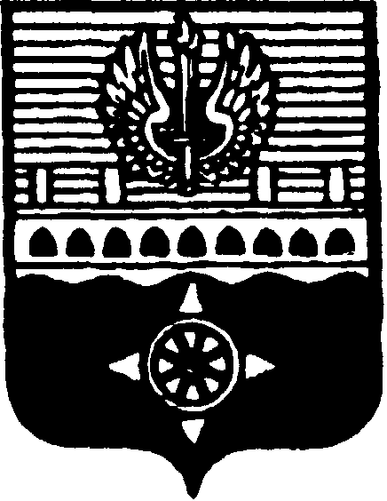

СОВЕТ ДЕПУТАТОВ
МУНИЦИПАЛЬНОГО ОБРАЗОВАНИЯ ГОРОД ВОЛХОВ
ВОЛХОВСКОГО МУНИЦИПАЛЬНОГО РАЙОНА
ЛЕНИНГРАДСКОЙ ОБЛАСТИ

РЕШЕНИЕ

от 14 ноября 2019 года № 12

О внесении изменений в решение Совета депутатов МО город Волхов от 23 ноября 2015 года № 69 «Об установлении налога на имущество физических лиц»
В соответствии с федеральным законом от 03.08.2018 года № 334-ФЗ «О внесении изменений в статью 52 части первой и часть вторую Налогового кодекса Российской Федерации» Совет депутатов муниципального образования город Волхов Волховского муниципального района Ленинградской области

решил:

1. Внести в решение Совета депутатов муниципального образования город Волхов Волховского муниципального района Ленинградской области от 23 ноября 2015 года № 69 «Об установлении налога на имущество физических лиц» (с изменениями, внесенными решением Совета депутатов муниципального образования город Волхов Волховского муниципального района от 30 мая 2017 года № 24, от 27 июня 2018 года № 26 и от 06 ноября 2018 года № 39) следующие изменения:
1.1. Абзац первый пункта 2 изложить в новой редакции:
«Определить налоговую базу в отношении каждого объекта налогообложения как его кадастровую стоимость, внесенную в Единый государственный реестр недвижимости и подлежащую применению с 1 января года, являющегося налоговым периодом.»;
1.2. Абзац третий пункта 3 изложить в новой редакции:
«0,2 процента в отношении жилых домов, частей жилых домов, в отношении объектов незавершенного строительства в случае, если проектируемым назначением таких объектов является жилой дом, а также в отношении хозяйственных строений или сооружений, площадь каждого из которых не превышает 50 квадратных метров и которые расположены на земельных участках для ведения личного подсобного хозяйства, огородничества, садоводства или индивидуального жилищного строительства;»
2. Настоящее решение вступает в силу на следующий день после его официального опубликования в газете «Провинция. Северо-Запад», сетевом издании «ВолховСМИ».
3. Контроль за исполнением настоящего решения возложить на постоянную депутатскую комиссию по бюджету, налогам и экономическим вопросам.

Глава муниципального образования
город Волхов
Волховского муниципального района
Ленинградской области Арутюнян А.Ю.

